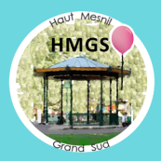
Sorties 1er semestre 2019

Date fixée :
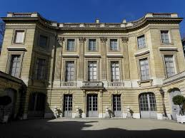
Le mercredi 20 mars : Musée Nissim de Camondo à PARIS(conférencier Pierre VUILLEMIN)
Entrée : 10€

Le Jeudi 6 Juin : Chambord (cf bulletin particulier)

Dates à fixer :
En Avril : Train d’époque et Château de Bizy (découverte de la vallée de l’Eure)
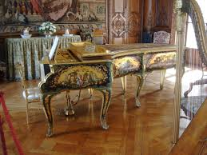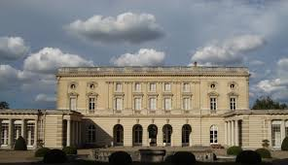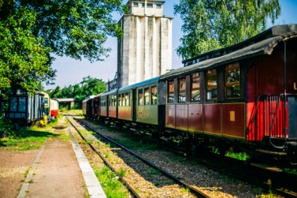
Tarif : 79€ (payable en 2 fois)
En mai : Visite de la Salle Drouot avec Pierre Vuillemin
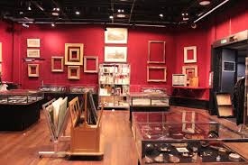
Entrée gratuite
Bulletin à renvoyer pour le 12 février 2019

Nom

Prénom

Sui s intéressé(e) par

Le Musée Nissim de Camondo : OUI NON
Le train d’Epoque et le château de BIZY : OUI NON
La visite de la salle Drouot : OUI – NON

